查询语句强化练习
提交时，修改文件名，例如：1322332201艾琳-作业-关系规范化练习。于11.11之前课代表收齐电子版。
数据库参考课堂上课用Scoresys数据库。
【强化训练5-1】
（1）查询有考试成绩的课程号。
语句：

（2）查询数学系的男生信息。
语句：

（3）查询计算机工程系和数学系学生的姓名、性别和出生日期，显示列名分别为“姓名”“性别”和“出生日期”。
语句：

（4）查询所有姓李的学生的个人信息。
语句：

（5）查询考试成绩在90分以上，或成绩不及格（低于60分）的学生学号和成绩。
语句：

【强化训练5-2】
（1）统计每个学生的平均成绩。
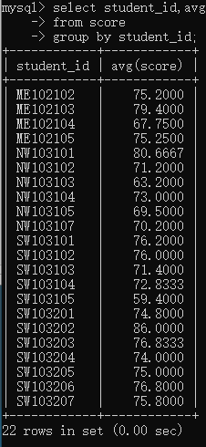
语句：
（2）统计每门课的平均成绩。
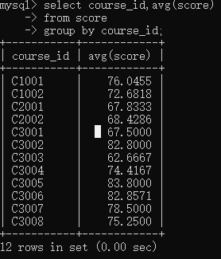
语句：

（3）统计各系每门课的总成绩和平均成绩。
语句：
（4）查询每门课程的最高成绩和最低成绩。
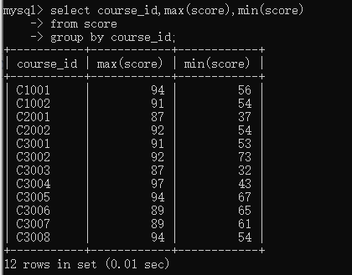
语句：

（5）统计不及格人数超过20人的课程号，并按不及格人数降序排序。
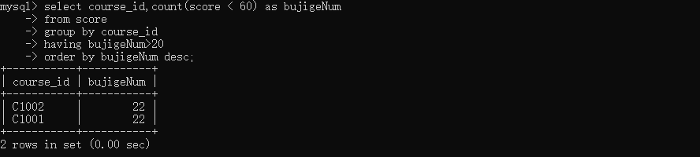
语句：

